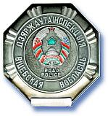

6 февраля 2020 года проводится комплекс профилактических мероприятий
«Наших видно!», направленный на пропаганду безопасного поведения на дороге.
Уважаемые участники дорожного движения!

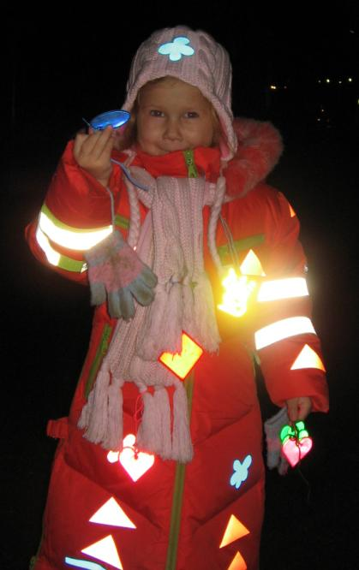
В темное время суток происходит большинство дорожно-транспортных происшествий с участием пешеходов. Появилась реальная возможность обезопасить пеших участников дорожного движения - это применение световозвращающих изделий – «ФЛИКЕРОВ». Обозначив себя и детей на дороге световозвращающими элементами – Вы во многом оградите себя и своих близких от непредвиденных опасностей на дороге.

ПОЗАБОТЬТЕСЬ О СВОЕЙ БЕЗОПАСНОСТИ !

